
Дубенский район. Инвестиционные возможности

Производство соевого шрота

- Основные характеристики инвестиционной ниши

Соответствие приоритетам  развития региона | Да
Планируемый объем продаж на территории Республики Мордовия | 61,2 тысяч тонн в год

- Конкурентное окружение

В настоящее время Российский рынок по переработке сои представлен двумя предприятиями. В Калининградской области агропромышленная группа «Содружество» и в Белгородской области группа компаний «ЭФКО». Сейчас общая мощность российских перерабатывающих предприятий составляет 23,5 млн. тонн в год.
Поскольку Россельхознадзор запретил импортировать шрот из незарегистрированных в России линий ГМ-сои, возникла потребность возведения собственных мощностей по переработке сои. Строительство завода по производству соевого шрота позволить обеспечить сырьем не только сельскохозяйственные организации района, но и всей Республики Мордовия. Предполагаемые мощности данного завода составляют 61,2 тыс. тонн в год.
Потребность животноводства России в соевом шроте в сезоне 2018/2019 оценивается в 7,81 млн. тонн в год, причем российские производители обеспечат порядка 65% требуемого объема
Текущий объем потребления соевого шрота в Республике Мордовия составляет 144 тыс. тонн в год с перспективой его увеличения до 187 тыс. тонн в год к 2024 году. Стоимость соевого шрота для конечного потребителя по состоянию на 01.01.2019 г. в Республике Мордовия составляет 40-42 тыс. руб. за тонну, соевого масла – 47-50 тыс. руб. за тысячу литров. Цена является достаточно высокой и для многих предприятий недоступной. В связи с этим главная цель создания данного завода – это удовлетворение спроса предприятий Республики и близлежащих областей в качественном и доступном по цене, примерно на 10% меньше среднерыночной стоимости, соевом шроте и соевом масле.

Почему Дубенский район

- Строительство завода по производству соевого шрота на территории Дубенского муниципального района обусловлено выгодным географическим положением, развитостью транспортной инфраструктуры, наличием инвестиционных площадок, наличием свободных трудовых ресурсов. Также, на территории района развита отрасль животноводства: 25 КФХ, свинокомплекс ООО «Хорошее дело» на 1211 свиноматок, на выращивание 19611 свиней, ООО «Агрофирма Юбилейная» на 2267 голов КРС, в том числе коров 900, также идет строительство молочного комплекса ООО «Хорошее дело» на 11198 гол. КРС, в т.ч. 6250 гол. фуражных коров».

- В Республике Мордовия ведется активное строительство и поэтапный ввод в эксплуатацию крупных ферм, свинокомплексов, птицефабрик, овцеводческих хозяйств. В настоящий момент потребность АПК Республики Мордовия в соевом шроте составляет 12 тыс. тонн в месяц с перспективой его увеличения на 30% в течение ближайших пяти лет. На сегодняшний день эта потребность удовлетворяется лишь частично за счет привозных кормов. При этом корма из других регионов имеют высокую стоимость доставки и нестабильное качество продукции. Строительство завода позволит удовлетворить 50% среднегодового спроса на соевый шрот в Республике Мордовия и снизить издержки предприятий-потребителей на закупку высококачественных кормов.

- Преимущество продукции: высокая конкурентоспособность, обусловленная строительством завода в непосредственной близости от потребителей в радиусе 100-150 км от завода, использованием при производстве преимущественно местного сырья высокого качества, применением отработанной технологии производства, административной поддержкой, гарантированным обеспечением ресурсами и опорой на местные квалифицированные кадры.

- Предполагаемые площадки для размещения
Инвестиционная площадка | На территории Поводимовского сельского поселения
Общая площадь | 8 га
Электроэнергия | ЛЭП 10кВа,расстояние до т.подключения 0,05км,ТМ-250 кВа,расстояние 0,5км.свободные мощности 100 кВт/ч.
Газ | Г/среднего давления-3кгс/см²,труба п/э,диам.110мм.,расстояние до т.подключения 0,05км. Объем свободной мощности-30м³/ч.
Водоснабжение/отведение | Нет
ж/д, автодорога | 23 кмот ж/д п.Атяшево / 0,02 ( от межмуниципальной дороги Дубенки-Атяшево)

Категория земли – земли сельскохозяйственного назначения. Вид разрешенного использования – для сельскохозяйственного производства. Общая площадь участка – 8 га, необходимая площадь для размещения первой очереди производства – не более 8 га.

Параметры инфраструктуры земельного участка
Транспортно-логическая структура |  |  |  | Энергетическая инфраструктура
Ближайшая асфальтирован  ная трасса, км | Ближайшая федеральная трасса, км | Ближайшая ж/д,км. | Ближайший аэропорт, км | Газ свободная мощность | Электроснабжение | Водоснабжение
0,02 (от межмуниципальной дороги Дубенки-Атяшево). | 6 (от ф. трассы Саранск-Ульяновск) | 15 от ж/д п.Атяшево | 90, г.Саранск | Г/среднего давления, труба п/э, диам.110мм, расстояние до т.подключения 0,05км. Объем свободной мощности-6 00м³/ч. | ЛЭП, расстояние до т. подключения 0,05км, свободные мощности 1 МВт/ч. | Разрешено бурение скважин

Земельный участок для производства предполагается разместить вблизи границ с. Поводимово и с. Атяшево Атяшевского муниципального района, рис.1. Поводимовское сельское поселение находится в 5 км от районного центра с. Дубенки.
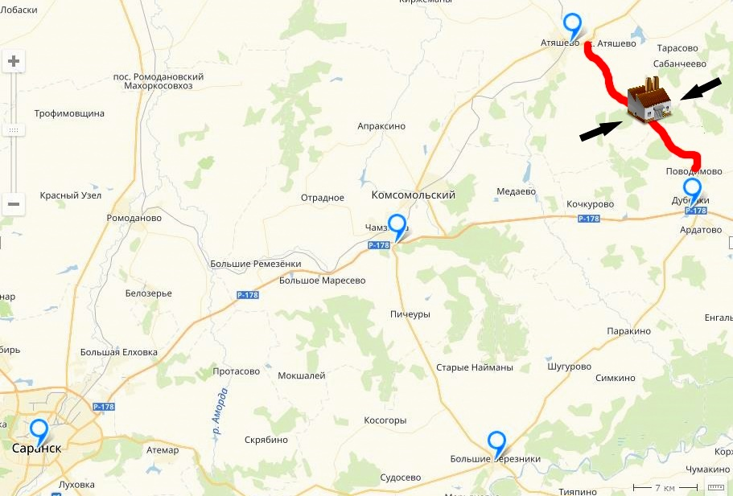
Рис.1 – Местоположение земельного участка для предприятия

Дубенский район расположен в восточной части Мордовии в долине реки Чеберчинки (автомагистраль Саранск-Ульяновск), граничит с Чамзинским, Атяшевским и Большеберезниковским муниципальными районами Республики Мордовия, а также с Ульяновской областью. Расстояние от районного центра с. Дубенки до столицы республики города Саранска – 73 км, до г. Ульяновска – 110 км, г. Пензы – 212 км. Площадь района составляет 896,9 кв. км. В состав района входят 15 сельских поселений.
Ближайшая железная дорога находится в с. Атяшево в 15 км от планируемого расположения промышленной площадки; ближайший аэропорт в г. Саранск (90 км), расстояние до ближайшей федеральной а/м трассы Саранск-Ульяновск – 6 км.

